【团队名称】
闪电闭环队
【团队Logo】
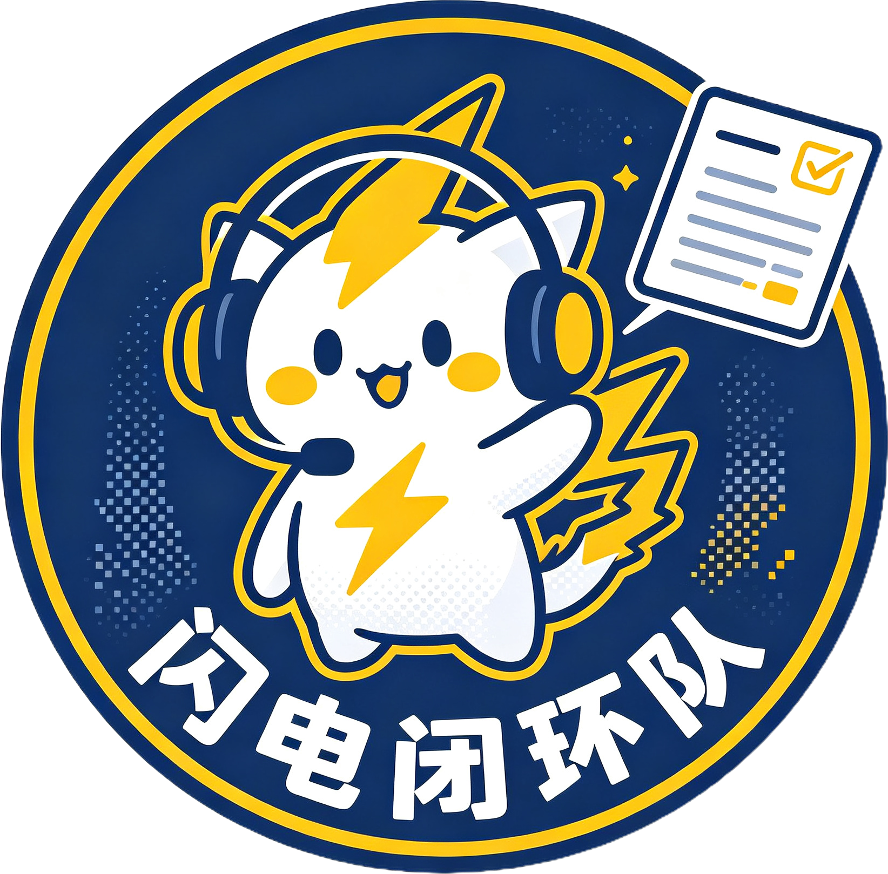

闪电闭环队团队创建报告

作者：王冰冰

一、团队说明
团队名称： 闪电闭环队
中文寓意：
“闪电” 紧扣电力行业核心属性，两层含义：一是代表供电、电力业务场景；二是象征智能客服 7×24 极速响应，电费查询、故障报修秒级处理，高效解决用户诉求。
“闭环” 对应项目核心功能工单全流程管理，从用户发起咨询报修、AI 智能识别、自动生成工单、流转处理、进度跟踪到办结自动回访，形成完整无断点服务链路。
队名整体寓意团队依托大模型、NL2SQL、工作流引擎等技术，打造极速、完整、可靠的电力智能客服服务体系。
英文名称：Lightning Closed-Loop Team
团队宣言：
以闪电速度响应电力用户需求，以闭环思维完善工单全链服务；
AI 赋能营销客服，7×24 小时守护用电无忧，用智能技术打通电力服务最后一环！

团队Logo：
Logo寓意说明：
- 闪电图形：直观呼应电力行业，象征智能客服极速响应、高效处理用户各类用电业务；
- 环形闭环线条：代表工单从咨询、派单、处置到回访的完整闭环流程，体现项目工单全链路跟踪核心特色；
- 内嵌对话气泡：对应多轮对话智能客服、人机交互核心功能；电表刻度呼应电费查询、电力营销业务场景；
- 电光蓝主色调：代表电力能源与数字大模型、RAG、NL2SQL 等前沿智能技术，整体图形流畅一体，寓意技术与电力服务深度融合，快速、完整解决用户全部用电问题。

二、团队结构：
1、团队模式：Scrum团队
2、成员组成和说明

团队名称 | 成员姓名 | 学号 | 团队角色 | 电话号码 | 性格特点
机动部队 | 蔡雅涵 | 202310120511 | 项目经理Master | 15607201019 | 统筹规划，执行力强，把控项目进度，协调团队分工
机动部队 | 王冰冰 | 202310120528 | 产品经理 | 19872253710 | 擅长挖掘用户需求，梳理业务流程，打磨产品功能
机动部队 | 陶贝 | 202310120534 | 技术经理 | 19872242633 | 动手能力强，沉得住心钻研技术，各类开发难题独立攻坚
3 团队工具
源代码管理平台：Gitee
源代码管理库URL：
https://gitee.com/wang-bingbing123/ics/invite_link?invite=61f32a90b60d1a5eb4d4e5af2775088c7af9512e1d957df4e511b1509403e86eb22344db61fdd9cabf94c493d6df8dec
团队管理/沟通工具：QQ 群 , 钉钉
团队管理工具URL/群号：793395468，102095033042

三、项目说明
1、项目类型：命题项目
2、项目名称：电力营销智能客服与工单闭环 Agent
3 开发技术平台：
开发：IDEA、VSCode、MySQL、Elasticsearch、Camunda
部署：云服务器
4 项目方向类型：AI 大模型行业应用、后端工程开发

5 项目简介：
本系统是面向电力行业打造的电力营销智能客服与工单闭环 Agent 平台。用户可通过对话交互渠道发起电费查询、停电报修、用电业务办理、政策咨询等需求，系统依托大模型多轮对话能力识别用户意图，借助 NL2SQL 技术自动查询电费数据库并拆解用电明细，通过 RAG 知识库精准解答电价、安全用电等专业问题；针对故障报修、复杂业务场景自动生成工单，对接 Camunda 工作流引擎完成派单、进度跟踪、办结回访全流程闭环，实现 7×24 小时无人值守智能服务，有效降低人工客服接待压力，提升电力用户服务体验。

三、团队管理制度
1、考勤制度
使用钉钉每日 4 次打卡：上午 8:30-12:00、下午 14:30-17:30，上下班、午休前后均需打卡，漏卡需及时报备。
每日 8:40 召开晨会同步当日任务；17:40 开简短总结会汇报进度。
2、源代码管理制度
仓库托管 Gitee，禁止直接提交 main 主分支，个人新建功能分支开发，提交 PR 经技术经理审核后合并；允许多人并行开发，同功能不同时修改。
版本采用三段式版本号，每次迭代打标签留存，提交备注清晰修改内容。
3、个人评分规则
- 总分 100 分，项目经理分需求、开发、交付三个阶段各打分一次，最终取平均分。
- 评分依据：考勤出勤、任务完成情况、团队协作、文档代码规范四项综合评定，评分结果同步全体成员。

